|  |
| --- |
| **«СОГЛАСОВАНО» «УТВЕРЖДАЮ»**  Начальник отделения ГИБДД Заведующая МК ДОУ № 18  ОМВД России по г.Буйнакску _____________________________  капитан полиции Гасанов З.А. _____________________________  «_____» «______» 201_г. «____» «___________» 201__г  QMIH1139.jpg GHAH7061.jpg  **ПАСПОРТ**  **дорожной безопасности**  **образовательной организации**  **GIGI2691.jpg HMUV5784.jpg BZOG2659.jpg**  **МК ДОУ №18**    **2018г.** |

**Общие сведения:**

Тип образовательной организации: дошкольное образовательное учреждение

Юридический адрес: индекс: 368222, Республика Дагестан, г. Буйнакск, Шуринский пер 11

Фактический адрес: индекс: 368222, Республика Дагестан, г. Буйнакск, ул. Шуринский пер11.

Руководители образовательной организации:

Директор (заведующий), ФИО: Алиева Заира Канзудиновна

телефон: [8 (928) 879-87-97](http://www.list-org.com/search?type=phone&val=928-8798797)

Заместитель директора

по учебной работе, ФИО:_____________________________________________

телефон:___________________________________________________________

Заместитель директора

по воспитательной работе, ФИО:______________________________________

телефон:__________________________________________________________

Ответственные работники

муниципального органа

образования,

должность: ________________________________________________________

ФИО:_____________________________________________________________

Телефон:__________________________________________________________

Ответственные от

Госавтоинспекции;

должность: инспектор по пропаганде ОГИБДД по .гБуйнакску____________

ФИО: Омаров Арсен Омарович_______________________________________

Телефон:89034246117_______________________________________________

Ответственные работники

за мероприятия по профилактике

детского травматизма,

должность: завхоз.

ФИО: Абдулкеримов И.М.

Телефон: 89285120936

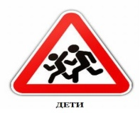

Руководитель или ответственный работник дорожно-эксплуатационной организации, осуществляющей содержание улично-дорожной сети (УДС),

должность:_________________________________________________________

ФИО:_____________________________________________________________

Телефон:__________________________________________________________

Руководитель или ответственный работник дорожно-эксплуатационной организации, осуществляющей содержание технических средств  
организации дорожного движения (ТСОДД)*,

должность:_________________________________________________________

ФИО:_____________________________________________________________

Телефон:__________________________________________________________

Количество обучающихся (учащихся, воспитанников): 124

Наличие уголка по БДД: имеется.

Наличие класса по БДД: нет.

Наличие автогородка (площадки) по БДД: имеется.

Наличие автобуса в образовательной организации: нет.

Владелец автобуса: нет.

Время занятий в образовательной организации:

1-ая смена:_________________________________________________________

2-ая смена:_________________________________________________________

внеклассные занятия:________________________________________________

Телефоны оперативных служб:

|  |  |
| --- | --- |
| Полиция | 102/02 |
| Скорая помощь | 103/03 |
| МЧС | 112/8 (8722)55-15-66 |
| Пожарная | 101/01 |
|  |  |
|  |  |
|  |  |
|  |  |

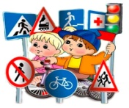

**Содержание**

1. План-схемы образовательной организации (сокращение – ОО).

1. Район расположения образовательной организации, пути движения транспортных средств и детей (воспитанников).

2. Организация дорожного движения в непосредственной близости от образовательной организации с размещением соответствующих технических средств организации дорожного движения, маршруты движения детей и расположение парковочных мест.

3. Маршруты движения организованных групп детей от образовательной организации к стадиону, парку или спортивно-оздоровительному комплексу.

4. Пути движения транспортных средств к местам разгрузки/погрузки и рекомендуемые безопасные пути передвижения детей по территории образовательной организации.

II. Информация об обеспечении безопасности перевозок детей специальным транспортным средством (автобусом).

1. Общие сведения.

2. Маршрут движения автобуса образовательной организации.

3. Безопасное расположение остановки автобуса у образовательной организации.

III. Приложения.

План-схема пути движения транспортных средств и детей при проведении дорожных ремонтно-строительных работ вблизи образовательной организации.

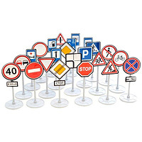

**План-схемы образовательной организации**

**1.Район расположения образовательной организации, пути движения транспортных средств и детей (обучающихся)**

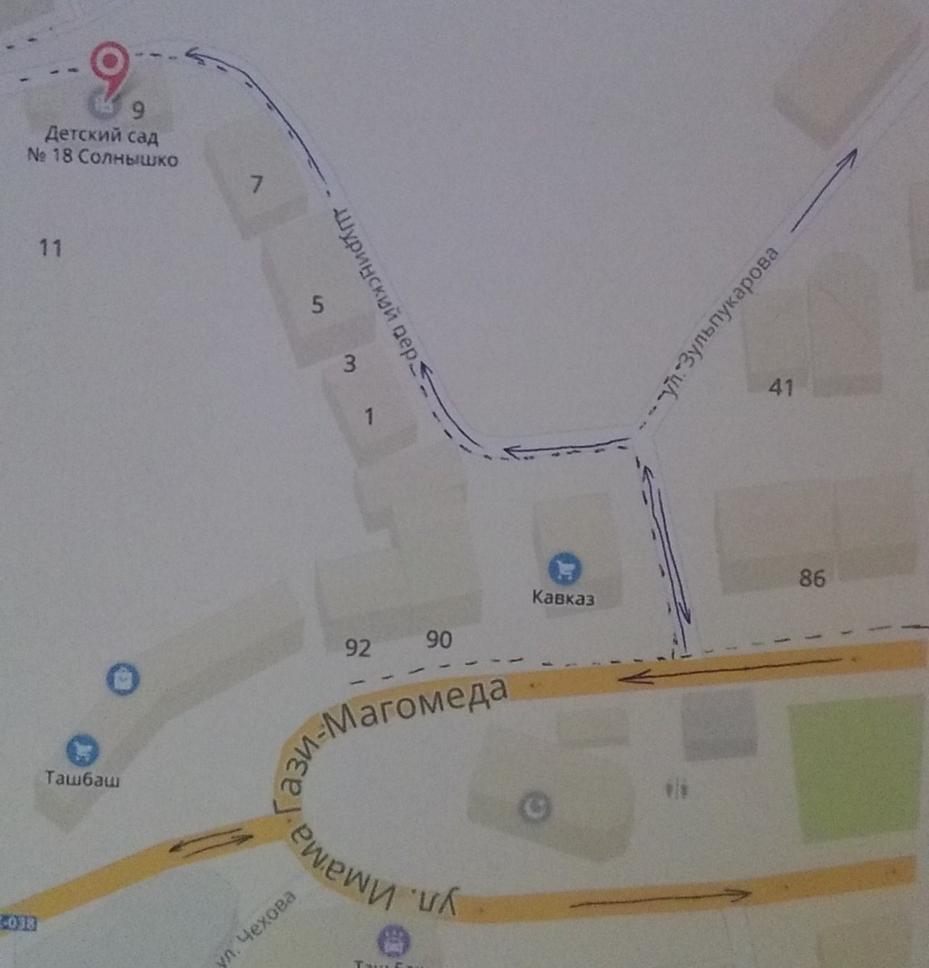

- Движение транспортных средств

- Движение детей

**2. Схема организации дорожного движения в непосредственной близости от образовательной организации с размещением соответствующих технических средств организации дорожного движения, маршрутов движения детей и расположения  
парковочных мест**

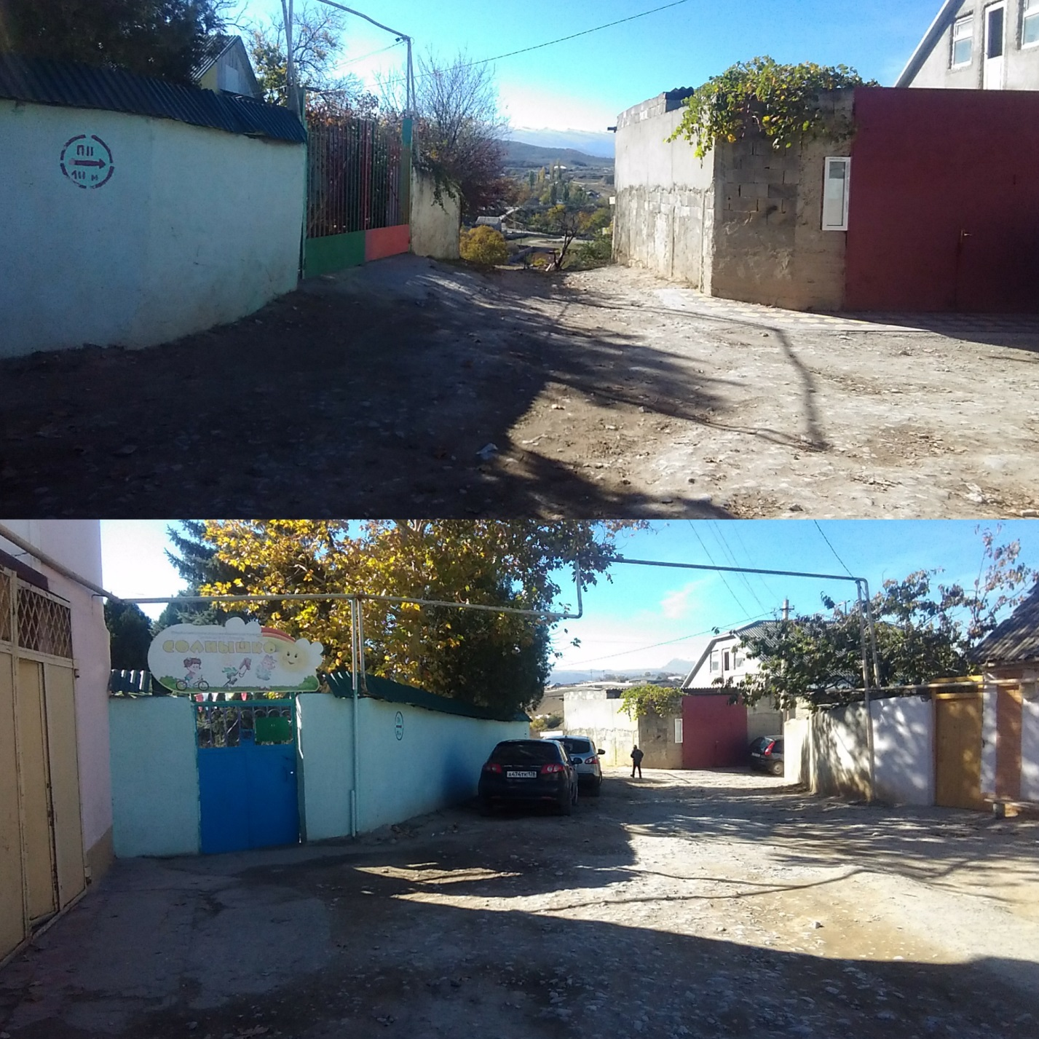

**3. Маршруты движения организованных групп детей от образовательной организации к парку.**

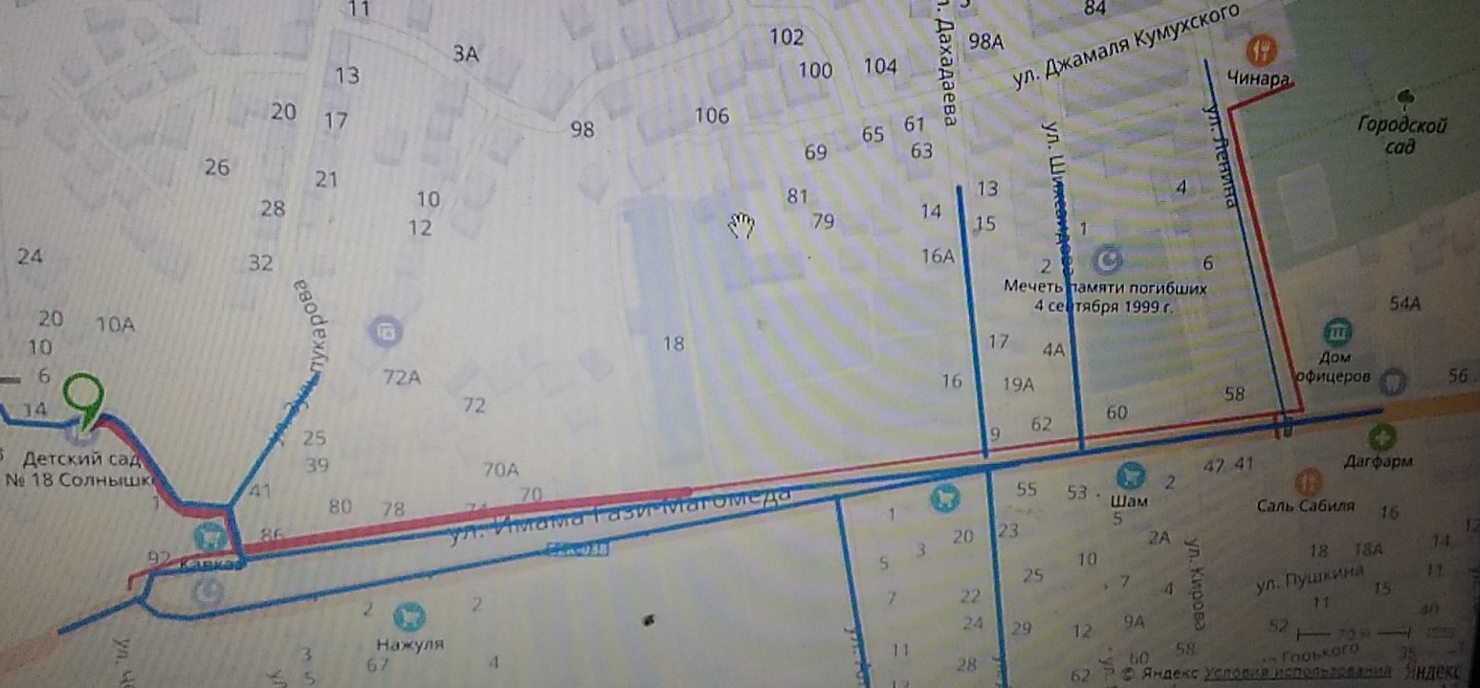

Направление безопасного движения группы детей к парку.

Движение транспортных средств

**4. Пути движения транспортных средств к местам разгрузки/погрузки и рекомендуемые безопасные пути передвижения детей по территории образовательной организации**

- въезд/выезд грузовых транспортных средств

- движение грузовых транспортных средств по территории МК ДОУ № 18

**-** движение детейпо территории образовательной организации

- место разгрузки/погрузки

**СХЕМА**

**(ДОМ-ШКОЛА-ДОМ)**

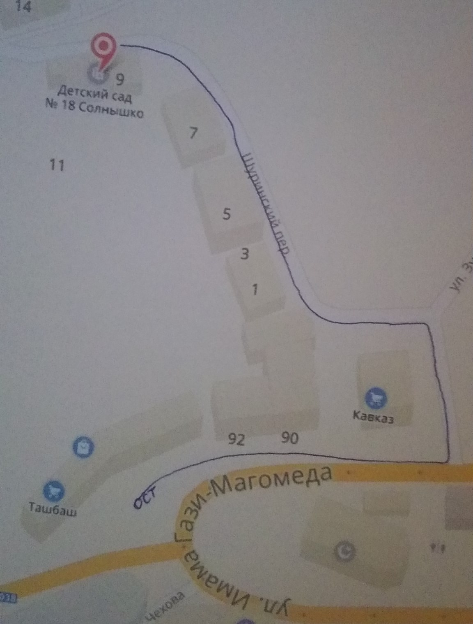

**-** Безопасное движение детей по тротуару до остановке .

***(при отсутствии автобуса)***

**Сведения об организациях, осуществляющих перевозку детей специальным транспортным средством (автобусом)**

(*Рекомендуемый список контактов организаций, осуществляющих перевозку детей специальным транспортным средством (автобусом)).*

(При перевозке детей специальным транспортным средством (автобусом) сторонней организацией заполняется карточка. Заполненная карточка хранится в разделе «Приложение»)

**Информационная карточка**

**перевозок детей специальным транспортным средством (автобусом)**

1. **Общие сведения**

Марка:___________________________________________________________

Модель:__________________________________________________________

Государственный регистрационный знак:______________________________

Год выпуска:______________________________________________________

Количество мест в автобусе:_________________________________________

Соответствие конструкции требованиям, предъявляемым к школьным автобусам:

**2. Сведения о владельце**

Владелец:_________________________________________________________

Юридический адрес владельца:_______________________________________

Фактический адрес владельца:________________________________________

Телефон ответственного лица:________________________________________

**3. Сведения о водителе автобуса**

Фамилия, имя, отчество:____________________________________________

Принят на работу:__________________________________________________

Стаж вождения категории D:_________________________________________

**4. Организационно-техническое обеспечение**

Лицо, ответственное за обеспечение безопасности дорожного движения:

________________________________________________________________

назначено: _______________________________________________________

прошло аттестацию:_______________________________________________

Дата последнего технического осмотра:

Директор (заведующий)  
образовательной организации __________________ __________________

*(подпись) (Ф.И.О.)*

Руководитель организации,

осуществляющей перевозку детей

специальным транспортом

(автобусом) __________________ _________________

*(подпись) (Ф.И.О.)*

1. **Безопасное расположение остановки автобуса**

**у образовательной организации**

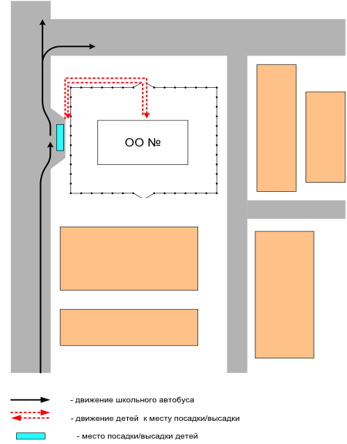

**Приложение**

**План-схема пути движения транспортных средств и детей**

**при проведении дорожных ремонтно-строительных работ вблизи образовательной организации**

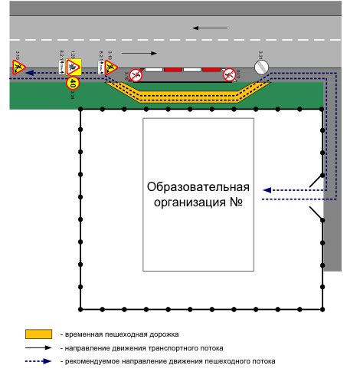

**План работы по профилактике дорожно-транспортоного травматизма в МК ДОУ № «18» на 2018-2019 учебный год.**

**Цель работы:**

Создать условия для формирования у школьников (дошкольников) устойчивых навыков безопасного поведения на улицах и дорогах, профилактики правонарушений несовершеннолетних.

**Задачи работы:**

1. Пропаганда Правил дорожного движения среди воспитанников всех групп. Формирование у детей культуры поведения участников дорожного движения.
2. Воспитание у школьников (дошкольников) сознательного и ответственного отношения к своему здоровью и к личной безопасности на улице. Пропаганда здорового образа жизни детей.
3. Оказание методической помощи воспитателям и родителям по вопросам профилактики детского дорожно-транспортного травматизма.

**Ожидаемые результаты:**

1. Повышение культуры безопасного поведения на дорогах у воспитанников ДОУ (МКОУ);
2. Снижение детского дорожно-транспорного травматизма;
3. Тесное сотрудничество со структурами, обеспечивающими безопасность личности;
4. Наличие у школьников (дошкольников) основ теоретическиз знаний и практических умений, относящихся к сфере обеспечения дорожной безопасности:

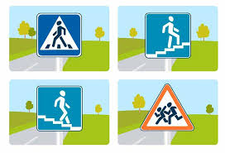

Организация работы

|  |  |  |  |
| --- | --- | --- | --- |
| 1 | -познавательные игры, викторины, беседы по ПДД. |  |  |
| 2 | -конкурсы рисунков, плакатов, стихотворений; |  |  |
| 3 | -экскурсии по улицам города; |  |  |
| 4 | -праздники, досуги, акци |  |  |
| 5 | -создание развивающей среды в группах по БДД; |  |  |
| 6 | -организация образовательной деятельности на данную тематику; |  |  |
| 7 | -инструктаж по безопасному поведению на дороге: |  |  |
| 8 |  |  |  |
| 9 |  |  |  |
| 10 |  |  |  |
| 11 |  |  |  |
| 12 |  |  |  |
| 13 |  |  |  |
| 14 |  |  |  |

**Сведение о работниках**

**МК ДОУ№ 18. г.Буйнакска.**

|  |  |  |  |
| --- | --- | --- | --- |
| **№** | **Ф.И.О.** | **Должность** | **Адрес** |
|  |  |  |  |
| 1 | Алиева Заира Канзудиновна | Заведующая | г. Буйнакск,  ул. Зульпукарова, 8 |
| 2 | Абдулкеримов Исмаил Мурзабекович | Завхоз | г. Буйнакск,  ул. Им. Шамиля. 85 |
| 3 | Абакарова Зада Магомедовна | Пом.воспитателя | г. Буйнакск,  ул. Им. Махмуда, 2 |
| 4 | Абдулаева Халимат Ахмедовна | Воспитатель | г. Буйнакск,  ул. Ломоносова, 4 |
| 5 | Абдурахманова Патимат Джалалдиновна | Воспитатель | г. Буйнакск,  ул. Толстого, 116 |
| 6 | Корсакова Надежда Владимировна | Делопроизвод. | г. Буйнакск,  ул. Степная, 4 |
| 7 | Ахмедова Анжела Нурулаевна | Пом. воспитателя | Буйнакский р-он,  с. Манасаул |
| 8 | Гаджимахадова Патимат Мирзабековна | Дворник | г. Буйнакск, ул.Зульпукарова,14 А |
| 9 | Дадаева Мадина Исмаиловна | Пом. воспитателя | г. Буйнакск,  пер. Шуринский, 4 |
| 10 | Зиявутдинова Разият Магомедкамиловна | Воспитатель | г. Буйнакск, ул.Зульпукарова,10 |
| 11 | Исаева Хадижат Магомедовна | Воспитатель | Г. Буйнакск ул. Дзержинского 19 |
| 12 | Камилова Эльмира Шамиловна | Воспитатель | г. Буйнакск  ул. Кутузова, 115 |
| 13 | Курамагомедов Абдула Абдурашидович | Сторож. раб. по ремонту | г. Буйнакск,  Герей-Авлак, северный, 30 |
| 14 | Магомедрасулова Патимат  Магомедовна | Воспитатель | г. Буйнакск,  ул. Степная, 58 |
| 15 | Магдиева Рисалат  Магомедовна | Повар | г.Буйнакск,  ул. Дахадаева, 97 |
| 16 | Магомеднабиева Марият Гусейновна | Воспитатель | г. Буйнакск,  ул. Степная, 2 е |
| 17 | Магомедов Магомед Казамович | Муз.руководитель | г. Буйнакск, СНТ «Дружба», 6г |
| 18 | Нурмагомедова Ася  Аббасовна | Бухгалтер | г.Буйнакск,  ул. Салаватова, 34 а |
| 19 | Одаманова Саидат Абдурашидовна | Пом.воспитателя | г.Буйнакск,  ул. И-Газимагомеда, 72 |
| 20 | Саадуева Сидрат  Сайпуллаевна | Воспитатель | г. Буйнакск,  Герей-Авлак, уч. 3, 7/2 |
| 21 | Сайпудинова Зарипат  Юсупгаджиевна | Воспитатель | г. Буйнакск,  ул. Кутузова, 115 |
| 22 | Хириясулмагомедов  Магомедхабиб  Абдулаевич | Сторож | г. Буйнакск, Островского, 16 |
| 23 | Хириясулмагомедов Шамиль Абдулаевич | Строж | г. Буйнакск, жил.мас. «Западный», 3 |

**Организация взаимодействия между МКОУ (МКДОУ)№__ и ГИБДД в области пропаганды БДД и профилактики детского дорожно-транспортного травматизма.**

**Цели и задачи:**

1.Обьединение усилий педагогического коллектива школы и сотрудников ГИБДД в области пропаганды безопасности дорожного движения;

2.Профилактика детского дорожно-транспортного травматизма;

3.привлечение внимания общественности к проблеме дорожной безопасности детей и подростков;

4.Активизация работы несовершеннолетних по предупреждению детского дорожно-транспортного травматизма;

5.Формирование у детей и взрослых активной жизненной позиции и воспитание культуры участника дорожного движения.

|  |  |  |  |
| --- | --- | --- | --- |
| № | Содержание деятельности | Сроки | Ответственный |
|  | Семинары, совещание, «круглые столы» |  | Директор, зам директора, воспитатель, инспектор от ГИБДД |

**Отметки ответственного от ГИБДД о проведенных занятиях (беседах)**

|  |  |  |  |  |  |  |  |
| --- | --- | --- | --- | --- | --- | --- | --- |
| **Дата** | | **Тема занятий.** | | **Класс (группа)** | |  | |
|  | |  | |  | |  | |
|  | |  | |  | |  | |
|  | |  | |  | |  | |
|  | |  | |  | |  | |
|  | |  | |  | |  | |
|  | |  | |  | |  | |
|  | |  | |  | |  | |
|  | |  | |  | |  | |
|  | |  | |  | |  | |
|  | |  | |  | |  | |
|  | |  | |  | |  | |
|  | |  | |  | |  | |
|  |  | |  | |  | |

**001.tif**